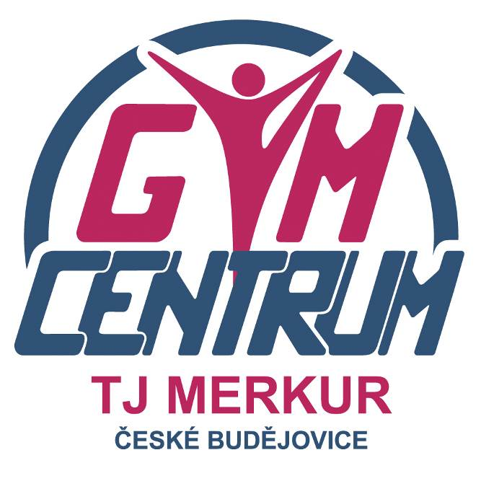


Oddíl sportovní gymnastiky TJ Merkur

České Budějovice

pořádá

XI. ROČNÍK ZÁVODU

O POHÁR MĚSTA
ČESKÝCH BUDĚJOVIC

České Budějovice sobota 16. 5. 2015
ROZPIS XI. ROČNÍKU ZÁVODU
O POHÁR MĚSTA ČESKÝCH BUDĚJOVIC
VE SPORTOVNÍ GYMNASTICE ŽEN

1. Všeobecná ustanovení

Pořadatel: Oddíl sportovní gymnastiky TJ Merkur České Budějovice

Činovníci: ředitel závodu: Gustav Bago
hl. rozhodčí: Jana Porkristlová
jednatel: Vladimíra Bagová
vedoucí nástupu: Petra Vandělíková
hlasatel: Gustav Bago
prezence: Vladimír Roubalík
počtář. komise: Chalupová Andrea

Místo: GymCentrum, Pražská 19, České Budějovice

Datum: sobota 16. 5. 2015
Přihlášky: do 13. 5. 2015 na adresu:
GymCentrum, Pražská 19, Č. Budějovice 370 04, nebo e-mailem na lerhart@cag.cz. V přihlášce uveďte jméno závodnice, rok narození, kategorii, jméno trenéra a delegované rozhodčí.

Podmínka účasti: včas zaslaná přihláška, platná lékařská prohlídka,
zaplacení startovného, gymnastický trikot

Startovné: 70 Kč za závodnici (část startovného bude použita na odměny rozhodčích)

Úhrada: trenéři, závodnice i rozhodčí startují na náklady vysílající TJ

Rozhodčí: na každých 5 závodnic vyšle oddíl 1 rozhodčí, jinak zaplatí pokutu
200 Kč, jméno a třídu rozhodčí uveďte v přihlášce

Losování: proběhne v GymCentru 15. 5. 2015 v 17.00 hod. a je veřejné

Občerstvení: zajištěno formou bufetu v prostorách tělocvičny

Ubytování: z 15. na 16. 5. lze zajistit v tělocvičně, cena 25 Kč/osoba,
požadavek uveďte do přihlášky a přibližnou dobu příjezdu také,
kontaktní osoba Gustav Bago – 724 379 527.
Tělocvična otevřena v pátek od 15.00 hodin

Ceny: závodnice na 1. - 6. místě obdrží diplom a věcnou cenu
závodnice na 1. - 3. místě obdrží pohár

2. Závodní předpis

závodí se dle platného závodního programu ženských složek vydaného ČGF a pravidel SG ve všech kategoriích ve dvojboji na kladině a prostných (čtverec 12x12) - nářadí certifikace FIG

3. Technická ustanovení

závodní kancelář bude otevřena v sobotu od 7.30 hod.

Časový harmonogram: 7,30 – 8,30 - prezence závodnic
7,30 – 8,45 - volné rozcvičení ZS, mladších žákyň
8,30 – 8,50 - porada rozhodčích a trenérů
8,45 – 9,00 - nástup a zahájení závodů
9,00 – 12,00 - závod ZS a mladších žákyň
12,00 – 12,30 - volné rozcvičení starší žákyně, žákyně B, juniorky a ženy B
12,30 - 13,00 - vyhlášení závodu ZS, mladších žákyň
13,00 – 14,00 - závod starších žákyň, závod žákyň B, juniorek a žen B
14,30 - vyhlášení výsledků dalších kategorií

Rozcvičení před nářadím 1 minuta na závodnici

Přesný časový harmonogram závodu a obsazených kategorií bude upřesněn podle počtu přihlášených závodnic a zaslán předem přihlášeným.

Bago Gustav
ředitel závodu

